Mostrar todas as colunas da tabela Cliente:

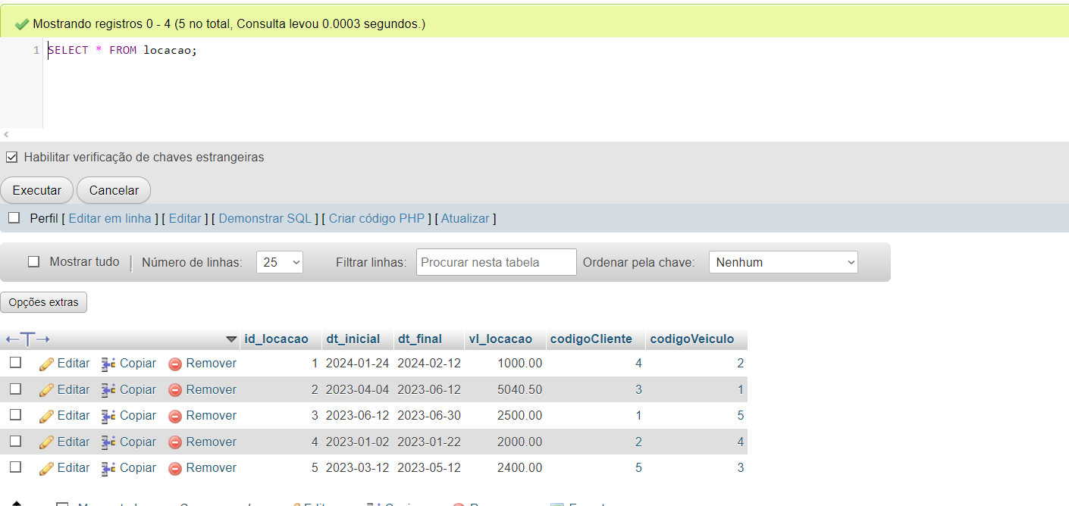

Mostar os IDs das locações e a soma de todos os valores das locações que esse ID já recebeu:

Atualiza o nome do cliente que está cadastrado com o código 3 para Silva Freita:

